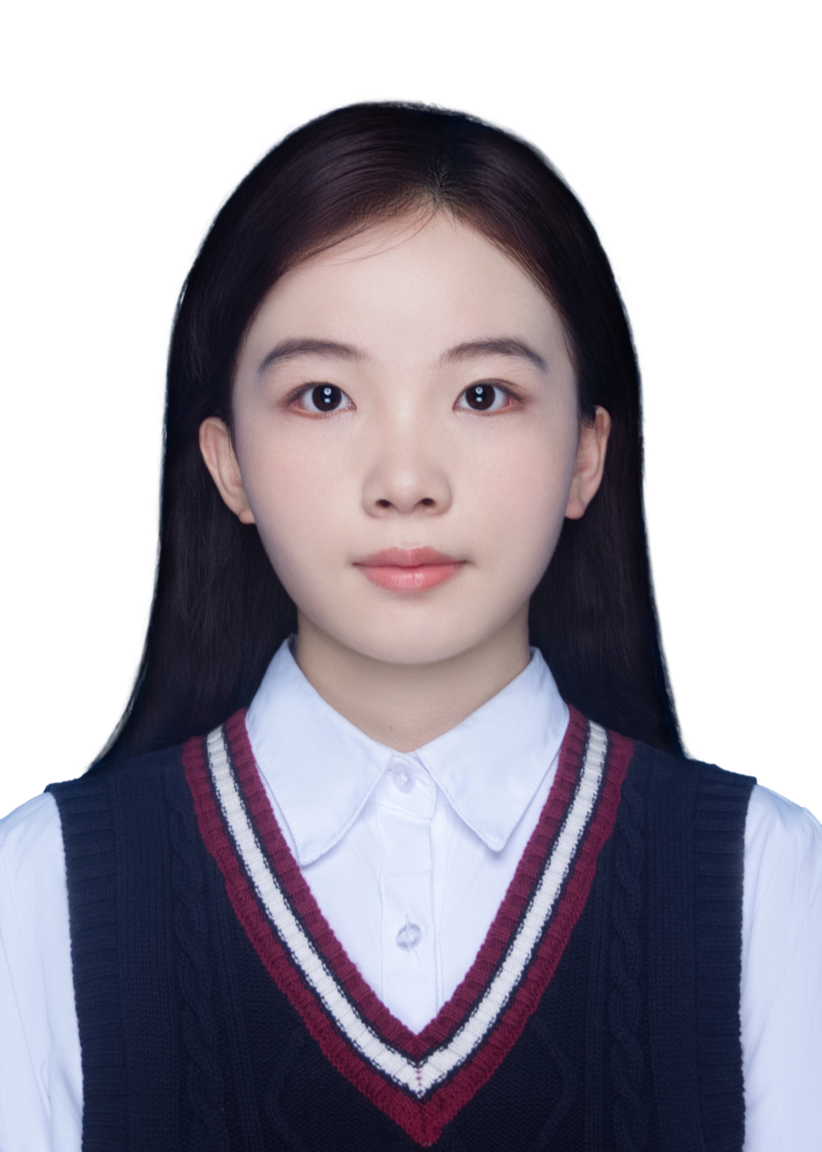
文雪
18658249341 | 2631217547@qq.com | 济南
求职意向：项目管理/采购管理/供应链协调
个人优势：项目执行：独立主导3个课程研究项目从需求定义、数据收集到成果交付全流程，具备从0到1的项目推进能力；跨部门协作：3个月项目助理经验，统筹200+份材料管理，对接多部门同步进度，熟悉报批流程与文档规范；采购与库存：用友U8+采购/库存模块全流程操作，瑞幸门店物料补货与库存单据管理经验，理解采购到付款的完整链路

教育背景
 | 山东大学 | 管理学院 供应链管理专业 本科 | 2022.09-2027.06

- 核心课程：采购管理、ERP供应链管理综合实验、供应链资源规划、物流管理、供应链建模与仿真、统计学
- 荣誉奖励：山东大学2024—2025年暑期社会实践专项优秀等级

项目经历

 | 社区团购末端网络优化项目 | 项目负责人 | 2026.03—2026.06
- 独立主导项目全流程：定义研究问题→实地调研收集15个候选点与需求数据→构建优化模型→设计方案→验证结果→输出完整研究报告
- 设计“2核心点+4动态临时点”弹性布局方案，用Python完成模型测算，验证方案可降低运营成本18.7%、提升老年覆盖率至87.3%、缩短配送时长22.3%
- 项目成果形成完整结课报告，具备从问题识别到方案验证的闭环项目管理能力
 | 电商用户调研与分析项目 | 项目负责人 | 2025.10—2025.12
- 统筹问卷设计、发放回收、数据清洗、统计分析全流程，回收328份有效样本，用SPSS和Python完成数据分析
- 验证技术特性对用户体验的影响路径，识别核心影响因素，输出研究结论与优化建议
 | 银行营销数据分析项目 | 项目负责人 | 2026.04—2026.06
- 基于45211条葡萄牙银行真实营销数据，用R完成缺失值与异常值清洗，对年龄、职业、营销频次等字段做多维度分层统计
- 独立绘制帕累托图、相关性热力图、订阅转化率瀑布图，通过多维度统计呈现客户群体响应差异，识别关键影响变量，为客户分群与营销资源分配提供数据支撑
 | ERP采购与库存全流程模拟操作 | 课程实验・账套主管 | 2025.03–2025.07
- 以账套主管角色使用用友U8+，独立完成采购订单→到货入库→库存调拨→盘点→存货核算→付款凭证全流程操作
- 熟悉采购申请、订单管理、入库验收、库存调拨、对账核算各环节的单据流转与系统操作，理解采购到付款的完整业务链路
实践经历

 | 山东鱼跃尚成教育有限责任公司 | 项目助理（兼职） | 2026.04 - 2026.07
- 作为项目助理统筹200+份申报材料的收集、核对、提交全流程，用Excel搭建可检索的电子台账
- 梳理并标准化资料审核与报批流程，按月汇总项目执行数据；建立可检索的文档归档体系，统一收纳申报单据并分类存档，提升材料调取效率
 | 瑞幸咖啡 | 咖啡师（兼职） | 2023.07 - 2023.09
- 负责门店数十种原辅料的补货申请、入库核对与日常盘点，落实“日盘+效期预警”机制，核对交接班出入库单据，保持库存账实一致，任职期间无重大盘点差异
- 根据销售消耗规律制定每日解冻备货计划，精准匹配需求与备货量，降低物料损耗与临时缺货风险，保障门店日常运营物料供应稳定

综合技能

ERP系统：用友U8+（采购/库存/存货核算全流程操作）
办公与数据分析：Excel（透视表/VLOOKUP/函数/台账搭建）、Word、PPT
数据分析：Python、R、SPSS（数据清洗与统计分析）
通用能力：项目文档全生命周期管理、跨部门沟通进度同步、报批流程梳理与标准化、采购与库存单据处理

